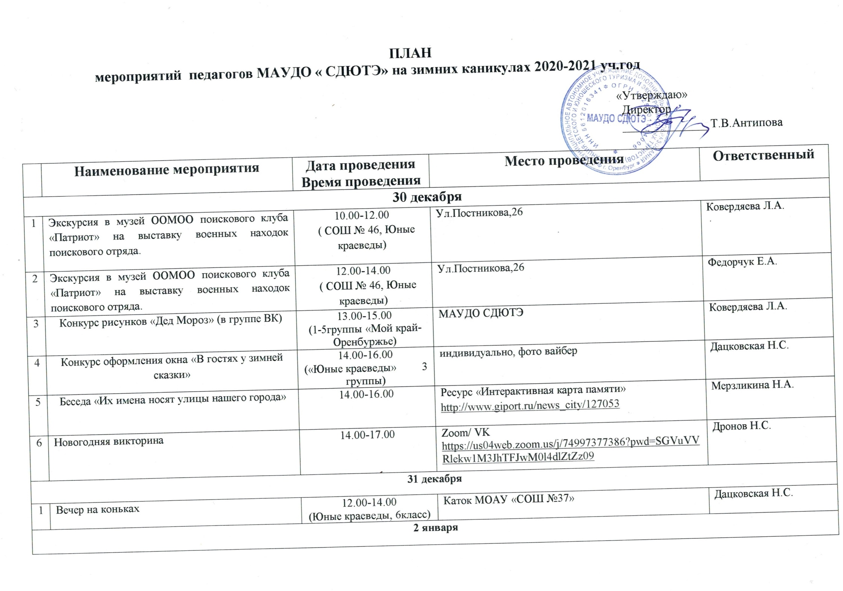

 | Наименование мероприятия | Дата проведения  Время проведения |  | Место проведения | Ответственный
30 декабря
1 | Экскурсия в музей ООМОО поискового клуба «Патриот» на выставку военных находок поискового отряда. | 10.00-12.00  ( СОШ № 46, Юные краеведы) |  | Ул.Постникова,26 | Ковердяева Л.А.
2 | Экскурсия в музей ООМОО поискового клуба «Патриот» на выставку военных находок поискового отряда. | 12.00-14.00  ( СОШ № 46, Юные краеведы) |  | Ул.Постникова,26 | Федорчук Е.А.
3 | Конкурс рисунков «Дед Мороз» (в группе ВК) | 13.00-15.00  (1-5группы «Мой край-Оренбуржье) |  | МАУДО СДЮТЭ | Ковердяева Л.А.
4 | Конкурс оформления окна «В гостях у зимней сказки» | 14.00-16.00  («Юные краеведы» 3 группы) |  | индивидуально, фото вайбер | Дацковская Н.С.
5 | Беседа «Их имена носят улицы нашего города» | 14.00-16.00 |  | Ресурс «Интерактивная карта памяти» http://www.giport.ru/news_city/127053 | Мерзликина Н.А.
6 | Новогодняя викторина | 14.00-17.00 |  | Zoom/ VK https://us04web.zoom.us/j/74997377386?pwd=SGVuVVRlekw1M3JhTFJwM0l4dlZtZz09 | Дронов Н.С.
31 декабря
1 | Вечер на коньках | 12.00-14.00  (Юные краеведы, 6класс) |  | Каток МОАУ «СОШ №37» | Дацковская Н.С.
2 января
1 | Конкурс рисунков «Дед Мороз» (в группе ВК) | 13.00-15.00  (6-9группы «Мой край-Оренбуржье) |  | МАУДО СДЮТЭ | Ковердяева Л.А.
2 | Виртуальная экскурсия по Нижегородскому Кремлю. Посмотреть презентацию «Прогулка по Нижегородскому Кремлю», подборку фотографий «Военная техника Нижегородского Кремля» | 14.00-16.00 |  | https://nsportal.ru/detskiy-sad/okruzhayushchiy-mir/2013/11/12/progulka-po-nizhegorodskomu-kremlyu  https://clck.ru/MpsV2 | Мерзликина Н.А.
3 | «День загадок» | 14.00-17.00 |  | Zoom/ VK https://us04web.zoom.us/j/74997377386?pwd=SGVuVVRlekw1M3JhTFJwM0l4dlZtZz09 | Дронов Н.С.
3 января
1 | Экскурсия в Музей Космонавтики | 12.00-14.00 |  | Ул.Челюскинцев,18 | Федорчук Е.А.
2 | Экскурсия «Жизнь и быт оренбуржцев во 2ой половине 18века – начала 20века». | 12.00-14.00 |  | Музей истории города Оренбурга | Дронов Н.С.
3 | Посещение катка | 1 гр (1 год обуч)  10:00-13:00  2 гр (1 год обуч)  13:00-16:00 |  | Площадь В.И.Ленина | Федорова Е.С
4 | Поход выходного дня | 11:00-15:00 |  | Зауральная роща | Шаронина И.А.
5 | Поход выходного дня | 11:00-17:00 |  | Зауральная роща | Бондаренко А.В.
6 | Поход выходного дня | 11:00-15:00 |  | Зауральная роща | Тихонов И.Е.
4 января
1 | Городская экскурсия «Оренбург новогодний» | 12.00-15.00  (сош №79, группа №1) |  | Площадь им.Ленина, ул. Советская, сквер у Дома Советов. | Сомов А.Н.
2 | Экскурсия по историческому центру города «Главные елки Оренбурга». | 12.00 -14.00  ( СОШ № 46)  13.00-15.00  ( СОШ № 46,«Юные краеведы») |  | Исторический центр города, ул. Советская, площадь им.Ленина | Федорчук Е.А.  Ковердяева Л.А.
3 | Конкурс знатоков родного края «Знай и люби свой край» | 10.00-21.00  (гугл-форма) |  | МАУДО СДЮТЭ | Федорчук Е.А.  Ковердяева Л.А.  Дронов Н.С.  Мерзликина Н.А.
4 | Вечер на коньках | 12.00-14.00  (Юные краеведы, 5а, 5б классы) |  | Каток МОАУ «СОШ №37» | Дацковская Н.С.
5 | Беседа и дистанционная галерея «Как уберечься от коронавируса».  Видео «О коронавирусе для детей». | 14.00-16.00 |  | https://www.youtube.com/watch?v=5Zt7pduiL2Q | Мерзликина Н.А.
6 | Поход выходного дня | 11:00-15:00 |  | Зауральная роща | Шаронина И.А
7 | Поход выходного дня | 11:00-17:00 |  | Зауральная роща | Бондаренко А.В.
8 | Поход выходного дня | 11:00-15:00 |  | Зауральная роща | Тихонов И.Е.
9 | Тренировка на лыжах | 1 гр (3 год обуч)  12:00-15:00  2 гр (3 год обуч)  16:00-19:00 |  | Зауральная роща | Шнякин А.В.
5 января
1 | Городской конкурс знатоков родного края «Я – краевед» в рамках городского слета | 10.00 – 21.00  (гугл-форма) |  | МАУДО СДЮТЭ | Федорчук Е.А.  Дацковская Н.С.  Мерзликина Н.А.
2 | Городская экскурсия по новогодним елкам | 12.00-15.00  (сош №79, группа №2) |  | Площадь им.Ленина, ул. Советская, сквер у Дома Советов. | Сомов А.Н.
3 | Экскурсия в краеведческий музей | 12.00-14.00 |  | Армада, Шарлыкское шоссе, 1/2 | Дронов Н.С.
4 | Посещение катка | 3 гр (1 год обуч)  12:00-15:00  4 гр (3 год обуч)  16:00-19:00 |  | Площадь В.И.Ленина | Шнякин А.В.
5 | Тренировка на лыжах | 3 гр (1 год обуч)  12:00-12:30  4 гр (1 год обуч)  12:40-13:10  5 гр (1 год обуч)  13:20-13:50 |  | Зауральная роща | Федорова Е.С.
6 января
1 | Городская экскурсия «Красоты Зимы в Оренбуржье» | 12.00-15.00 |  | Зауральная роща | Сомов А.Н.
2 | Поход выходного дня на лыжах «Гора Гребени» | 10.00-16.00 |  | Гора Гребени | Дацковская Н.С.
3 | Экскурсия в музей ООМОО поискового клуба «Патриот» на выставку военных находок поискового отряда. | 15.00-17.00  ( СОШ № 46, Юные краеведы) |  | Ул.Постникова,26 | Федорчук Е.А.
4 | Онлайн-путешествие по территории страны. Знакомство с самыми необыкновенными достопримечательностями, с культурой гостеприимства городов России. | 14.00-16.00 |  | https://ocigturizm.ru/  https://ocigturizm.ru/priroda | Мерзликина Н.А.
5 | «Я – краевед» | 12.00-14.00 |  | Zoom/VK  https://us04web.zoom.us/j/74997377386?pwd=SGVuVVRlekw1M3JhTFJwM0l4dlZtZz0 | Дронов Н.С.
6 | Поисковый клуб «Поиск» | 3 гр (3 год обуч)  12:00-15:00  4 гр (3 год обуч)  16:00-19:00 |  | Поисковый клуб «Поиск» | Шнякин А.В.
7 | Тренировка на лыжах | 1 гр (1 год обуч)  10:00-13:00  2 гр (1 год обуч)  13:00-16:00 |  | Зауральная роща | Федорова Е.С.
8 | Подготовка к мозаике | 11:00-14:00 |  | https://vk.com/stk_everest_56 | Шаронина И.А.
9 | Подготовка к мозаике | 11:00-14:00 |  | https://vk.com/stk_everest_56 | Бондаренко А.В.
10 | Подготовка к мозаике | 11:00-14:00 |  | https://vk.com/stk_everest_56 | Тихонов И.Е.
8 января
1 | Экскурсия по историческому центру города «Главные елки Оренбурга». | 10.00 – 11.30 (1-2 группа, СОШ №46)  12.00 – 13.30 (3-4 группа), СОШ №46 |  | Исторический центр города, улица Советская, площадь им.Ленина | Ковердяева Л.А.
2 | Городские соревнования «Туристская мозаика» | 10.00-16.00 |  | МАУДО СДЮТЭ | Сомов А.Н.
3 | Поход выходного дня на лыжах «Зимний лес» | 12.00-16.00  (Юные краеведы, 5а класс) |  | Лесополоса п.Нижнесакмарский | Дацковская Н.С.
4 | Посещение катка | 1 гр (1 год обуч)  12:00-15:00  5 гр (2 год обуч)  16:00-19:00 |  | Площадь В.И.Ленина | Шнякин А.В.
5 | Участие в мозаике | 15:00-18:00 |  | https://vk.com/stk_everest_56 | Шаронина И.А.
6 | Участие в мозаике | 15:00-18:00 |  | https://vk.com/stk_everest_56 | Бондаренко А.В.
7 | Участие в мозаике | 15:00-18:00 |  | https://vk.com/stk_everest_56 | Тихонов И.Е.
9 января
1 | Городская экскурсия «Красоты Зимы в Оренбуржье» | 12.00-15.00 |  | Зауральная роща | Сомов А.Н.
2 | Поход выходного дня на лыжах «Зимний лес» | 12.00-16.00  (Юные краеведы, 5б класс) |  | Лесополоса п.Нижнесакмарский | Дацковская Н.С.
3 | Виртуальные экскурсии по экспозициям Музеев ВОВ в рамках проекта «Субботы мужества»:Военно-исторический музей «Ленино-Снегирёвский». Центральный музей Вооруженных сил. | 14.00-16.00 |  | http://www.ленино-снегиревский-музей.рф/glavnaya/muzey-onlayn/  http://www.cmaf.ru/ekspo/virtual/ | Мерзликина Н.А.
4 | Беседа «Наши предки» | 14.00-17.00 |  | Zoom/VK https://us04web.zoom.us/j/74997377386?pwd=SGVuVVRlekw1M3JhTFJwM0l4dlZtZz09 | Дронов Н.С.
5 | Туристская мозаика | 10:00-18:00 |  | Онлайн | Шнякин А.В.
6 | Посещение катка | 3 гр (1 год обуч)  12:00-12:30  4 гр (1 год обуч)  12:40-13:10  5 гр (1 год обуч)  13:20-13:50 |  | Площадь В.И.Ленина | Федорова
7 | Участие в мозаике | 15:00-18:00 |  | https://vk.com/stk_everest_56 | Шаронина И.А.
8 | Участие в мозаике | 15:00-18:00 |  | https://vk.com/stk_everest_56 | Бондаренко А.В.
9 | Участие в мозаике | 15:00-18:00 |  | https://vk.com/stk_everest_56 | Тихонов И.Е.
10 января
1 | Городская экскурсия «Зимняя сказка в парке» | 12.00-15.00 |  | Парк им.50летия СССР | Сомов А.Н.
2 | Экскурсия в музей изобразительных искусств «Выставка Г.А.Найденова «Я узоры вышивала и иголочку сломала» | 12.00- 14.00  (Юные краеведы, СОШ №46) |  | Пер. Каширина, 29 | Федорчук Е.А.
3 | Индивидуальные занятия с учащимися учебно-исследовательской деятельностью | 15.00 - 17.00 |  | МАУДО СДЮТЭ | Федорчук Е.А.
4 | Инструктаж «Пиротехнические изделия». Просмотр инструктажа по технике безопасности при использовании пиротехнических изделий. | 14.00-16.00 |  | https://infourok.ru/instruktazh-po-tehnike-bezopasnosti-nastupaet-noviy-god-pirotehnika-2112912.html | Мерзликина Н.А.
5 | Поисковый клуб «Поиск» | 1 гр (1 год обуч)  11:00-14:00  2 гр (1 год обуч)  14:30-17:30 |  | Поисковый клуб «Поиск» | Федорова Е.С.
6 | Участие в мозаике | 15:00-18:00 |  | https://vk.com/stk_everest_56 | Шаронина И.А.
7 | Участие в мозаике | 15:00-18:00 |  | https://vk.com/stk_everest_56 | Бондаренко А.В.
8 | Участие в мозаике | 15:00-18:00 |  | https://vk.com/stk_everest_56 | Тихонов И.Е.

